BomberMine

by



Table des matières

I. Univers 4

A. Descriptif 4

B. Déroulement de la partie 4

C. Paramètres 4

II. Gameplay 5

III. Cible 5

IV. Level Design 6

A. Style graphique 6

B. Schema de niveau 6

V. Games Mechanics 6

A. Mines 6

B. Bombes 7

C. Bouclier 7

D. Foudroiement 8

E. Portails 8

VI. Algorithmes de L'IA 8

VII. Architecture Réseau 9

I. Liste prefab 11

II. Liste script principaux 11

III. Features spécialisées 11

IV. Menus 12

A. Ecran Titres 12

B. Multi 13

C. Paramétrage Hote / Solo 13

D. Paramétrage Invité 14

E. Salle d’attente/Lobby 14

F. GUI Joueur 15

G. Options 15

H. Configuration des touches 16

V. Diagrammes 17

A. Gantt 17

B. Diagrammes d’activité 18

# Univers

## Descriptif

BomberMine, est un jeu ou l'on incarne un poseur de bombes. Pour gagner il faut être le dernier en vie et donc vaincre ses adversaires à l'aide de ruses lors des placements des bombes ou de mines afin de les tuer. BomberMine est une reprise du célèbre jeu Bomberman en 3D à la vue subjective.

En plus de se battre les uns contre les autres, l'arène de jeu joue un rôle important. En effet, cette dernière peut elle aussi tuer les joueurs par le mécanisme d’une bombe qui apparait automatiquement et détruit tout sur l'arène hormis des capsules de protection, qui, comme dans les chaises musicales, diminuent au fil de la partie.

L'objectif secondaire du jeu réside dans un bouclier qui offre à son porteur un gain de points supplémentaires. De plus, il lui permet de résister à une unique attaque quelconque. Après cette attaque le bouclier tombe et ne peut être repris par la même personne qu'après avoir été récupéré par un autre joueur.

BomberMine est un jeu principalement multi-joueurs, il se joue à 4 joueurs maximum.

## Déroulement de la partie

Les parties sont divisées en 4 séquences de 2 phases successives :

La longueur des phases pourra éventuellement être paramétrée par l’hôte.

Dans une séquence, la première phase appelée la "Bataille" consiste à se battre contre les autres joueurs afin de les tuer tout en gardant le bouclier le plus longtemps possible pour gagner des points pour la boutique.

Mais durant la seconde phase appelée la partie "Rush", le but change. Il s’agit de survivre en allant se réfugier le plus vite possible dans une zone de protection appelée « capsule », pour ne pas mourir de l'explosion d'une super bombe qui dévaste tout dans l'arène (hormis le porteur du bouclier qui ne se trouve pas dans une des capsules.)

## Paramètres

### Paramètres de la partie

L’hôte peut paramétrer les points suivants sur la partie :

* Match par équipes/chacun pour soi
* L’arène
* La possibilité de tir ami
* Bombes collantes (qui accrochent au murs et personnages)

# Gameplay

### Jouabilité

Le personnage peut se déplacer, poser une mine, poser une bombe, se munir d'un ou de plusieurs item(s).

### Maniabilité

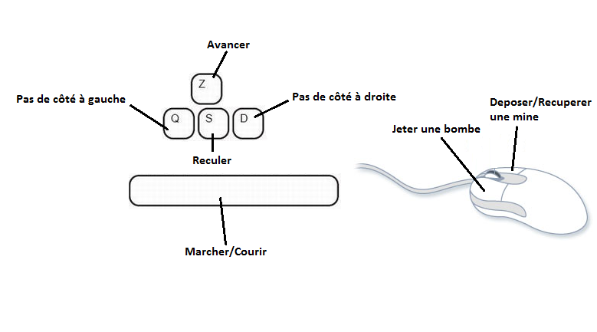

# Cible

### Type de joueur visé

BomberMine s’adresse aux personnes aimant jouer en multi-joueurs avec un objectif simple : tuer ou être tué. Il s'adresse également aux joueurs aimant la compétition et la coopération. Ses mécaniques simples le rendent accessibles au joueurs occasionnels mais l’attrait reste important pour les joueurs confirmés qui pourront pousser jusqu’à leur retranchement les mécaniques pour en tirer le meilleur et devenir imbattables !

### Expérience développé par le jeu

Le joueur développe son sens de l’analyse, de la prise de décision rapide ainsi que son esprit d'équipe.

# Level Design

## Style graphique

Inspiré par la patte graphique de bomberman et minecraft, bombermine a un style graphique simple avec des textures pixélisées dans un univers cubique.

## Schema de niveau

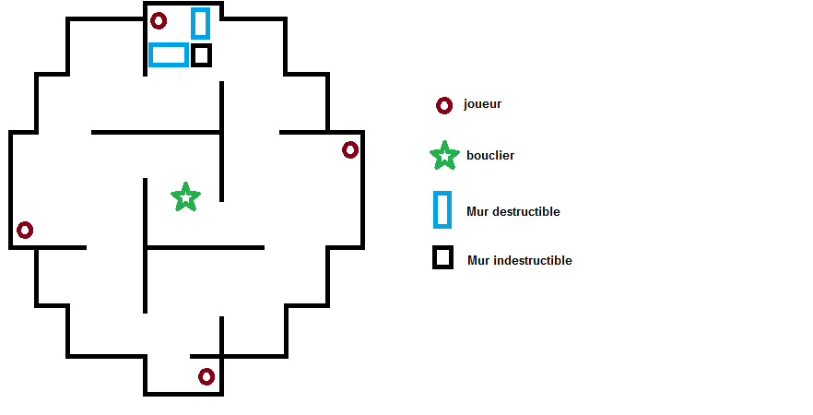

# Games Mechanics

## Mines

### Etat initial

En début de partie, chaque joueur possède une mine.

### Quantité

Le joueur peut récupérer les mines déposées (cf utilisation) et c’est le seul moyen d’en obtenir. Un joueur peut donc au maximum transporter 4 mines simultanément.

### Aspect

Ressemble à une mine avec beaucoup moins de détails.

### Utilisation

Touche d’action par défaut : clic droit

* Dépôt : le joueur peut déposer la mine n’importe où en appuyant sur la touche d’action.
* Récupération : le joueur peut récupérer une mine en appuyant sur la touche d’action à condition d’être dans son champ de détection.

### Visualisation

Une mine n’est visible que par un joueur en train de marcher.

### Effet

La mine explose lorsqu’un joueur sort de son champ de détection et détruit les joueurs et les blocs destructibles présents dans son champ d’action.

## Bombes

### Etat initial

En début de partie chaque joueur possède une bombe.

### Quantité

Le nombre de bombes est théoriquement infini. Il est en pratique limité par le fait qu’il est impossible de déposer une bombe si la dernière bombe déposée par le joueur n’a pas explosé.

### Aspect

Sphère de métal sombre (avec bout de mèche éventuellement).

### Utilisation

Touche d’action par défaut : clic gauche

### Effet

La bombe explose X secondes après son dépôt. Son explosion détruit les blocs destructibles ainsi que les joueurs (exception faite du joueur possédant le bouclier qui reste dans la partie mais perd son bouclier) situés dans son rayon d’action.

## Bouclier

### Etat initial

Le bouclier apparait au centre de la map. Il faut détruire le mur qui la contient pour pouvoir le ramasser.

### Quantité

Un unique bouclier est présent dans l’arène.

### Aspect

Bouclier de CRS transparent.

### Utilisation

Le bouclier fonctionne automatiquement dès qu’il est obtenu.

### Effet

En plus de protéger son porteur lors d'une attaque il délivre des points pouvant servir dans la boutique du jeu.

S’il est utilisé pour protéger un joueur il tombe immédiatement au sol et ne peut être récupéré que par un autre joueur.

Par exemple, si le joueur 1 perd le bouclier 1, il ne pourra le reprendre que s’il le subtilise au joueur 2 qui l’aura récupéré après que le joueur 1 l’ait perdu.

## Foudroiement

Cet item peut apparaître suite à la destruction d’un mur. Il donne accès au joueur à une map sur laquelle il peut envoyer à sa guise une bombe.

## Portails

Certaines arènes utilisent des portails à l’image de ceux de portal dans leur fonctionnement et de quake dans leur apparence. Un premier type change en permanence de cible parmi les autres portails de l’arène, contrairement au second ou la cible est invariante.

# Algorithmes de L'IA

### Rush Player AI

SeDirigerVersUnAutrePersonnage()

Tant que *jeSuisVivant* faire :

Si *bombeProche* alors :

SeDirigerVers LaZoneSûreLaPlusProche()

Sinon si *joueurProche* et *bombeDisponible* alors :

PoserBombe()

Sinon si *collisionAvecBlocDestructible* et *bombeDisponible* alors :

PoserBombe()

Sinon si collisionAvecBlocIndestructible alors :

SeDirigerVersUnAutrePersonnage()

Sinon si *mineDisponible* et poseDeMineAleatoire() alors :

PoserMine()

Sinon :

Courir()

### Slow Player AI

SeDirigerVersUnAutrePersonnage()

Tant que *jeSuisVivant* faire :

Si *bombeProche* alors :

SeDirigerVers LaZoneSûreLaPlusProche()

Sinon si *mineProche* alors :

RecupererMine()

Sinon si *joueurProche* et *bombeDisponible* alors :

PoserBombe()

Sinon si *collisionAvecBlocDestructible* et *bombeDisponible* alors :

PoserBombe()

Sinon si collisionAvecBlocIndestructible alors :

SeDirigerVersUnAutrePersonnage()

Sinon si *mineDisponible* et poseDeMineAleatoire() alors :

PoserMine()

Sinon :

Marcher()

# Architecture Réseau

### Configuration

Les parties sont hébergées par un hôte qui est également joueur. C’est l’hôte qui paramètre la partie. Les invités se connectent à son adresse ip.

### Gestion

Chaque entrée du joueur lance une intention qui est traitée par le serveur. A chaque frame, le serveur rassemble et traite l’ensemble des intentions et renvoie a tous les invités l’ensembles des éléments modifiés.

Annexes

# Liste prefab

* Joueur
* Bombe (classique)
* Bombe H (bombe automatique)
* Mine
* Bouclier
* Capsule
* Mur destructible
* Mur indestructible

# Liste script principaux

* FpsControllerScript
* MouseLookScript
* BombeScript
* BombeHScript
* MineScript
* BouclierScript
* CapsuleScript
* MurDestructibleScript

# Features spécialisées

* Boutique in-game
* Chat in-game et dans l’écran de lobby avec fonctionnalités classiques (historique limité, copie du dernier message, message privé, message à l’équipe, etc.)

# Menus

## Ecran Titres

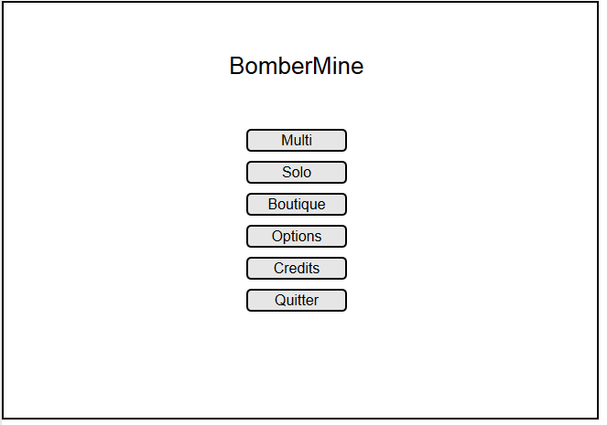

## Multi

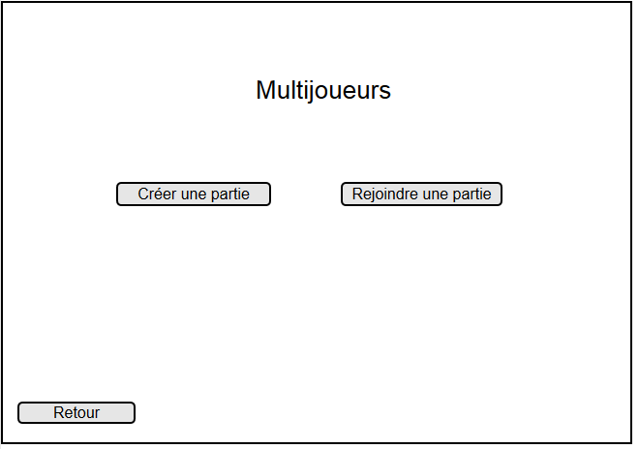

## Paramétrage Hote / Solo

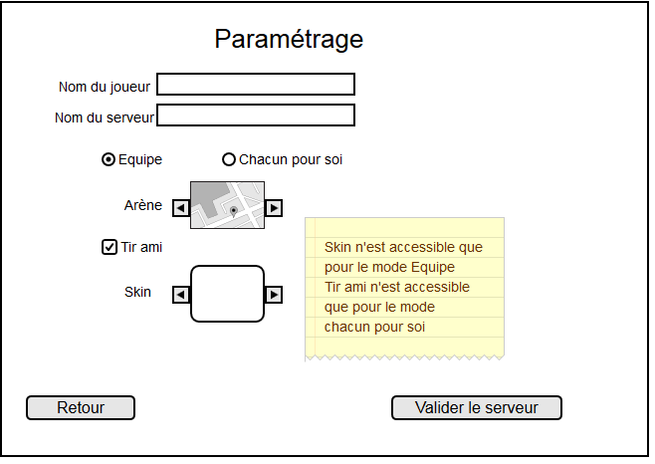

## Paramétrage Invité

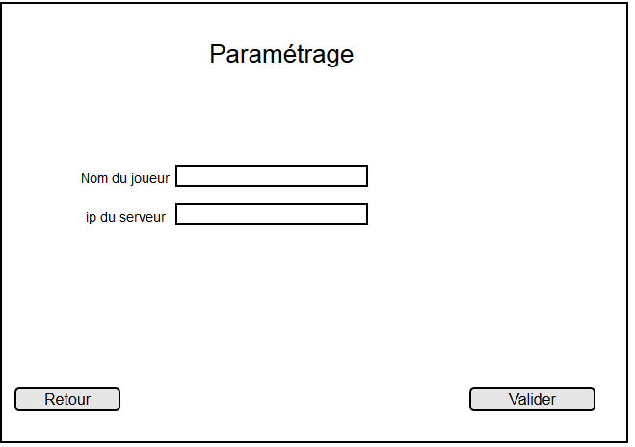

## Salle d’attente/Lobby

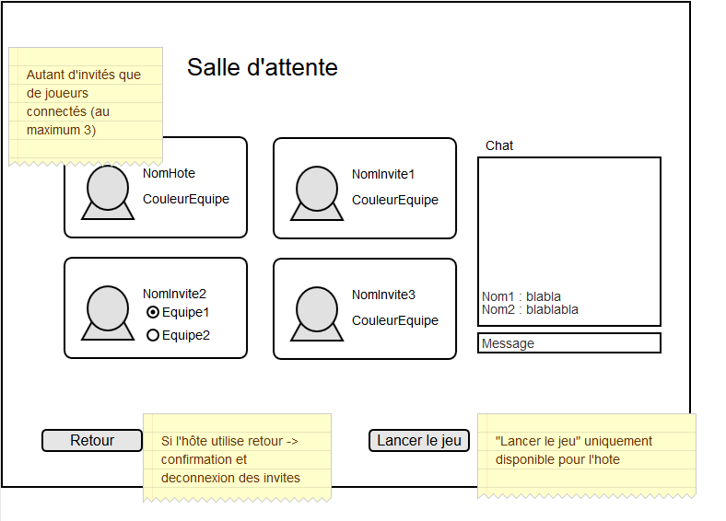

## GUI Joueur

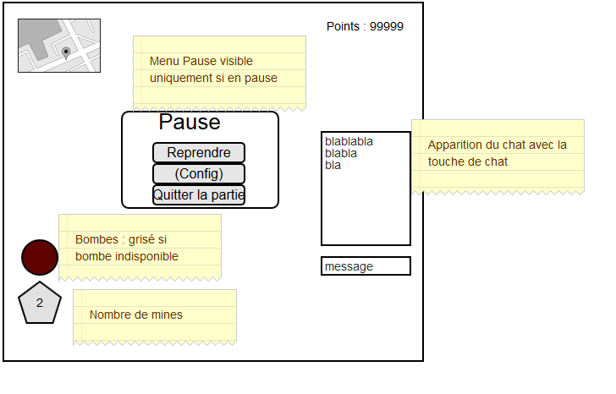

## Options

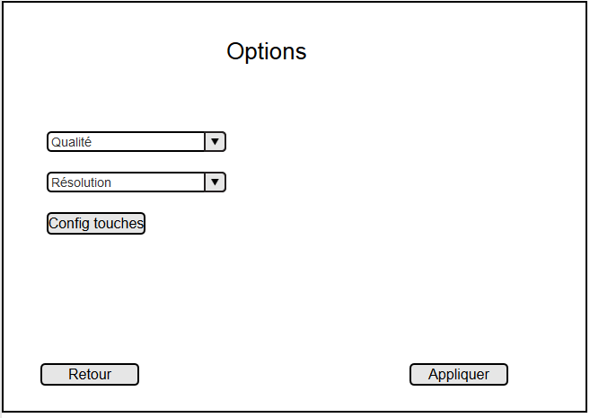

## Configuration des touches

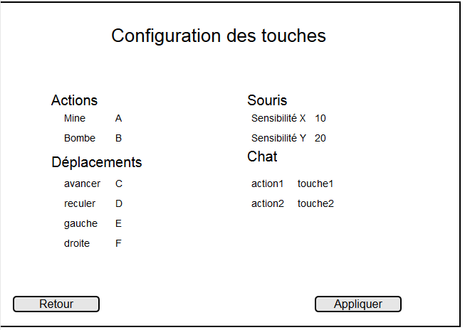

# Diagrammes

## Gantt

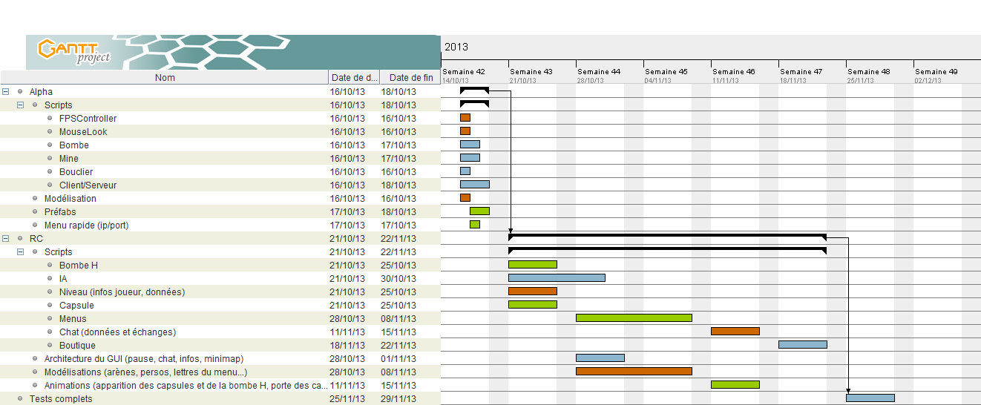

Légende

|  |  |
| --- | --- |
|  | Pascal, Jérémie |
|  | Jérémie |
|  | Pascal |

## Diagrammes d’activité

### Gestion de la partie par le serveur

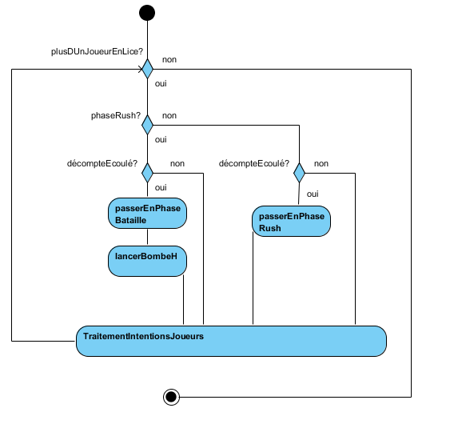

### lancerBombeH

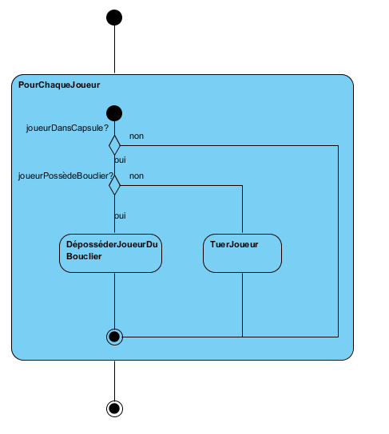

### PasserEnModeRush

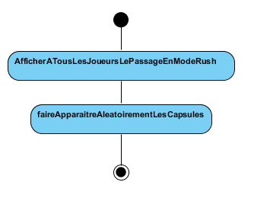

### Joueur

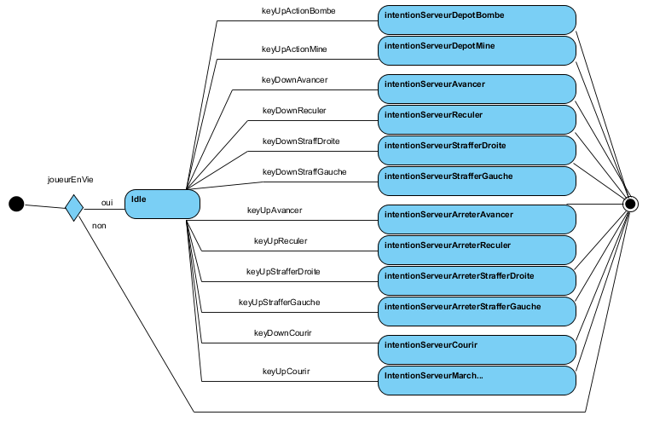

### Traitement par le serveur des intentions des joueurs

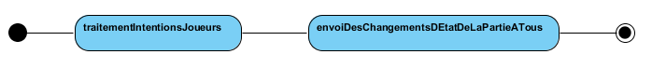

### Action gérée lors de l’appui sur la touche d’action de la mine

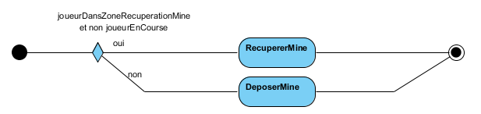

### Vie d’une mine

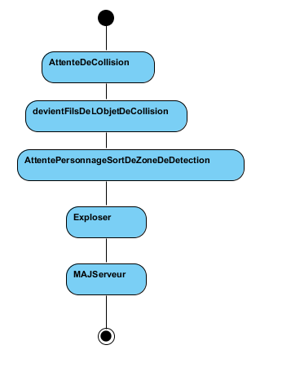

### Vie d’une bombe

